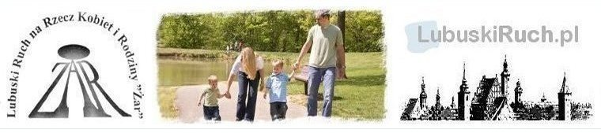
LOKALNY PUNKT
POMOCY POKRZYWDZONYM PRZESTĘPSTWEM
zlokalizowany w budynku
Starostwa Powiatowego we Wschowie, Plac Kosynierów 1c
II piętro, pokój nr 206
CZYNNY W KAŻDY WTOREK W GODZ. od 14.30 do 18.30
W ramach działalności lokalnego punktu świadczona jest pomoc prawna, psychologiczna oraz materialna w różnej formie.
Pomoc adresowana jest do osób pokrzywdzonych różnego rodzaju przestępstwem m.in.:
- uszkodzenia ciała,
- bójka lub pobicie,
- wypadek komunikacyjny,
- groźby karalne,
- gwałt,
- inne przeciwko wolności seksualnej,
- przemoc w rodzinie,
- niealimentacja,
- kradzież,
- rozbój,
- oszustwo,
- uszkodzenie mienia.
Osoby potrzebujące wsparcia w w/w zakresie prosimy o zgłaszanie się bezpośrednio do Lokalnego Punktu Pomocy Pokrzywdzonym Przestępstwem. Dodatkowe informacje - PCPR we Wschowie pod
nr tel. 65 540 17 58.
Całodobowy dyżur telefoniczny: 667 351 095

